Il processo dell’azione riflessiva e l’apprendimento trasformativo di Jack Mezirow.
Nella figura qui riportata si è schematizzato il processo dell’azione riflessiva:

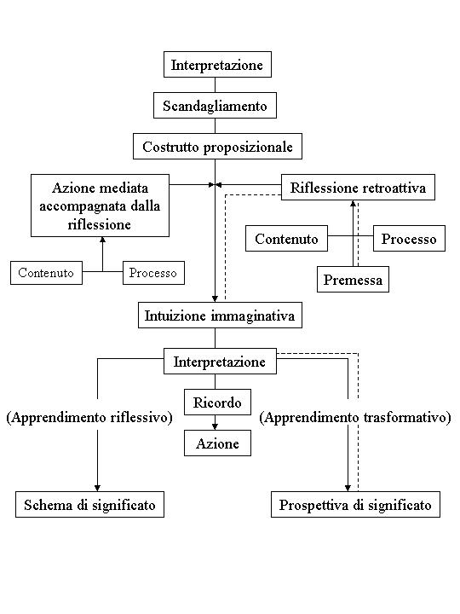

- Il processo ha inizio con l’insorgere di una situazione problematica alla quale seguono, come nel caso del normale processo interpretativo, lo scandagliamento, la creazione del costrutto proposizionale, fino ad arrivare alla nuova interpretazione.

- Il risultato della nuova interpretazione che va a determinare la trasformazione dello schema di significato oppure, nel caso in cui l’azione riflessiva si focalizzi sulle premesse, al cambiamento della prospettiva di significato.

- L’azione meditata accompagnata dalla riflessione può implicare una riflessione sul contenuto, sul processo, o su entrambi; la riflessione retroattiva invece può portare anche ad una riflessione sulle premesse.

- Solo attraverso l’utilizzo della riflessione retroattiva, che analizza la validità degli assunti già interpretati, è possibile arrivare al cambiamento della prospettiva di significato.

Il percorso di cambiamento delle prospettive è evidenziato dalla linea tratteggiata.

Il nucleo dell’apprendimento trasformativo è la riflessione sulle premesse (o sugli «schemi di significato» che dapprima regolnao la nostra conoscenza e l’azione; uno schema di significato potrebbe essere anche l’ambiente familiare, qullo scolastico, ecc.) l’unica che può portare alla trasformazione delle prospettive di significato. Per arrivare a realizzare una riflessione sulle premesse è necessario che si verifichi una brusca rottura nei nostri modelli d’azione, tale da costringere l’individuo a riflettere a fondo sulle strutture portanti che guidano il suo agire quotidiano, ovvero le sue prospettive di significato.

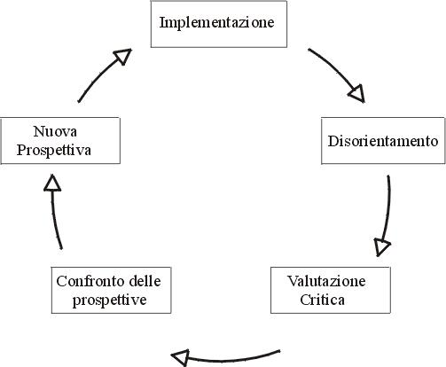

L’apprendimento trasformativo si realizza quindi, quando siamo portati a riflettere su qualcosa che si dava per scontato e che, se non risultasse più valido, cambierebbe i nostri punti di vista. Confrontandosi con una nuova esperienza che non s’integra perfettamente nelle prospettive di significato utilizzate, l’individuo vive un periodo di disorientamento. Per uscire da questa situazione effettua un riesame, per mezzo della riflessione critica, di tutte quelle caratteristiche che definiscono il suo ruolo sociale, le sue priorità, i suoi gusti personali, le cose in sui crede, ecc. Analizzando in maniera più critica e più obiettiva le nostre prospettive in rapporto a quelle degli altri, sarà più facile formulare delle ipotesi alternative e cominciare a valutare l’idea del cambiamento. Il passo conclusivo si centra proprio sulla scelta: se continuare a sostenere la validità delle vecchie strategie d’azione, o se cominciare a costruire nuove prospettive ad hoc per soddisfare le nuove necessità.
Tale processo non è ovviamente eseguito una sola volta in modo definitivo, ma viene ripetuto ciclicamente al ripresentarsi delle condizioni critiche descritte.

